Отчет по результатам
нагрузочного тестирования
AdvantageDEMO

Версия 3.2

Москва, 2023г.

Лист согласования

Организация/Должность | Ф.И.О. | Результат согласования | Подпись | Дата
Нагрузочное тестирование,  Инженер - тестировщик | Куликов Владислав

История внесения изменений
Дата | Выпуск | Описание | Автор
02.06.2023 | 1.0 | Начальная версия | Казарин В.О.

Содержание

1 Назначение документа 5
2 Основные положения 6
2.1 Объект тестирования 6
2.2 Цели тестирования 6
2.3 Методика тестирования 6
2.4 Отступления от методики тестирования 6
2.5 Ограничения тестирования 7
3 Выводы 8
3.1 Общие выводы 8
3.2 Выводы по целям 8
4 Графики и таблицы (данные по хосту генератора нагрузки.) 10
4.1 Тест поиска максимальной производительности 10
4.2 Тест стабильности 15

Назначение документа
Основная цель данного документа – предоставить обработанные и систематизированные результаты нагрузочного тестирования, описать отклонения при проведении тестирования от методики и ограничения тестирования.

Основные положения

Объект тестирования
В качестве тестируемого сайта выступает «AdvantageDEMO». «AdvantageDEMO представляет собой сайт по покупке различного класса и вида техники. Система работает по схеме регистрация/вход в лк => выбора техники и класса из предложенных => поиска и фильтра выбранной техники из данного класса => добавления в корзину => оформления и оплаты.

Цели тестирования
Инициирующие события:
Инициирующие события
Первичное тестирование

Бизнес-цели:
- Проверка соответствия сайта «AdvantageDEMO» целевым требованиям производительности – указывается для первичного тестирования;
- Оценка возможностей сайта «AdvantageDEMO» и определение максимальной производительности.
- Получение оценки надежности работы сайта «AdvantageDEMO» спустя длительное время после внедрения в промышленную эксплуатацию.
Технические цели:
Цель
Определение максимальной производительности сайта
Проверка стабильности сайта в течении 1,5 часов

Методика тестирования
Нагрузочное тестирование проводилось в соответствии с документом «Методика нагрузочного тестирования «AdvantageDEMO» разработанным Казарин В.О и согласованным с Заказчиком (далее – Методика, методика тестирования).

Отступления от методики тестирования
- В связи с отсутствием технической возможности провести тест стабильности длительностью 24ч, было принято решение провести тест стабильности длительностью 1,5ч.
- Из-за некорректного округления количества VUser-ов инструментом LR, невозможно взять целое количество VUser-ов для скриптов, поэтому было принято решение провести тест стабильности на уровне 100% найденного уровня максимальной производительности.

Ограничения тестирования
- Максимальное кол-во VU - 50 в LoadRunner, согласно доступной лицензии

- Нет возможности получить данные мониторинга сервера данного сайта «AdvantageDEMO»

- Зарегистрированные пользователи удаляются в течение 3 дней.

Выводы

Общие выводы
Тест поиска максимальной производительности и тест стабильности были выполнены успешно. Согласно техническим целям тестирования:
- Сайт «AdvantageDEMO» соответствует целевым требованиям производительности.
- Определена максимальная производительность сайта, 2784 операций в час и 75372 запросов в час или 400% от уровня нагрузки.
- Стабильность сайта подтверждена в течении 1,5 часа, на уровне нагрузки 100% от максимальной производительности, было выполнено 2721 операций в час, 76866 запроса в час.

Выводы по целям
Технические цели:
№ | Цель | Результат
1 | Определение максимальной производительности сайта | Максимальная производительность составляет 2784 операций в час.
2 | Тест стабильности сайта | Система работает стабильно на максимальной производительности в течении 1,5 часа

В результате проведения нагрузочных тестов можно сделать следующие выводы:

Определение максимальной производительности сайта

Максимальная производительность сайта «AdvantageDEMO» – 2784 операций в час.

Время отклика по транзакциям составляло от 0,7 до 2,0 секунд. Дольше всего выполняются следующие транзакции find_speakers и checkout.

Средняя утилизация CPU на уровне максимальной производительности составила (данные по хосту генератора нагрузки):

на серверах приложений:
Утилизация CPU составляет от 2,5% до 66.0% на ступени максимальной производительности, в среднем 17%

Средняя утилизация RAM на уровне максимальной производительности составила (данные по хосту генератора нагрузки): 52,5%

Тест стабильности

Максимальная производительность сайта «AdvantageDEMO» подтверждена при нагрузке 2705 операций в час.

Времена отклика по операциям составляло от 0,4 до 8,7 секунд, Дольше всего выполняется следующая транзакция find_speakers

Утилизация CPU в течение теста, в среднем составила (данные по хосту генератора нагрузки):

на серверах приложений – 13,6%,

Утилизация RAM в течении теста, в среднем составила (данные по хосту генератора нагрузки):

на серверах приложений – 46,25%,

Проблем во время теста не выявлено.

Графики и таблицы (данные по хосту генератора нагрузки.)

Тест поиска максимальной производительности
Наименование операции | Наименование транзакции | По профилю | По факту | % отклонения
Вход в систему | login | 1680 | 1665 | -0,90%
Переход на страницу выбора товара | click_speakers | 704 | 702 | -0,28%
Выбор товара из предложенных | find_speakers | 704 | 702 | -0,28%
Добавить в корзину | add_to_cart | 704 | 696 | -1,15%
Проверка данный при покупке | chekout | 704 | 696 | -1,15%
Оплата товара | pay_now | 704 | 696 | -1,15%
Выход из системы | logout | 2080 | 2088 | 0,38%
Переход на страницу регистрации | click_create_new_account | 1120 | 1128 | 0,71%
заполение полей | click_register | 1120 | 1131 | 0,97%

График 4.1 Количество пользователей.

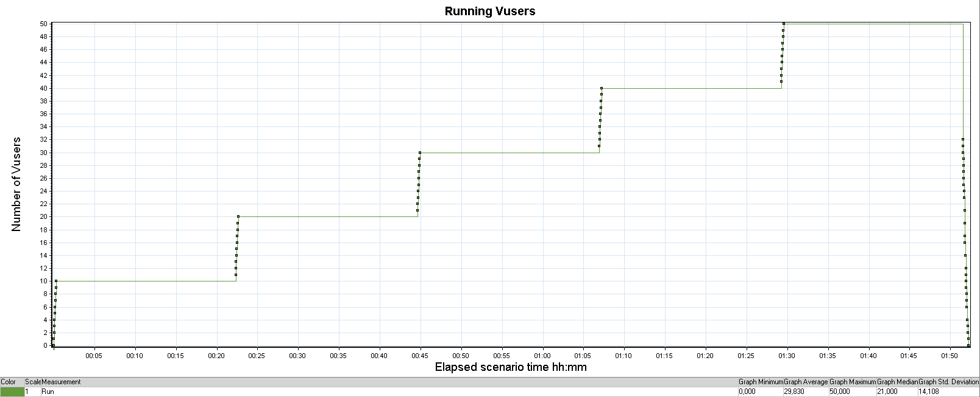
Рисунок 4.1 Динамика подачи нагрузки представлена

Пользователи последовательно входят в Систему с интервалом 2 секунды затем происходит стабилизация нагрузки длительностью 20 минут, после чего происходит повышение нагрузки. Динамика подачи нагрузки представлена на Рисунке 4.1.

График 4.2 Времена отклика.

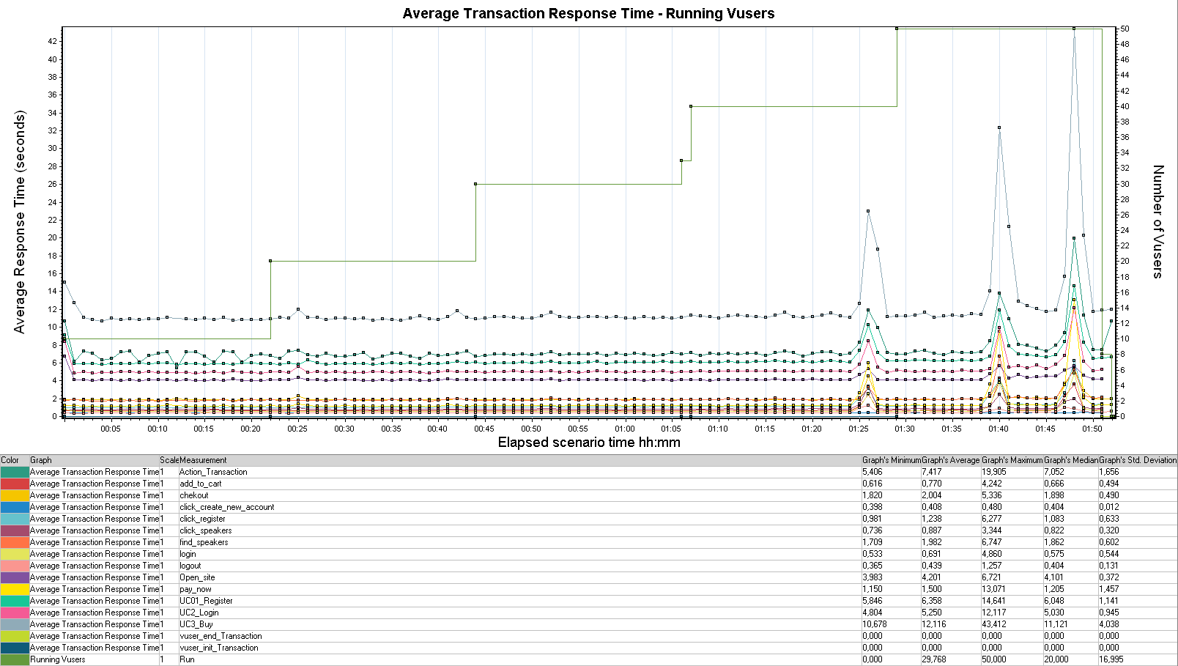

Распределение времени отклика по транзакциям относительно начала нагрузочного теста представлено на Рисунке 4.2

На рисунке 4.2 видно, что время отклика Системы остается стабильным на протяжении 1:24:00 минут от начала проведения нагрузочного тестирования.

График 4.3 Transaction per second.

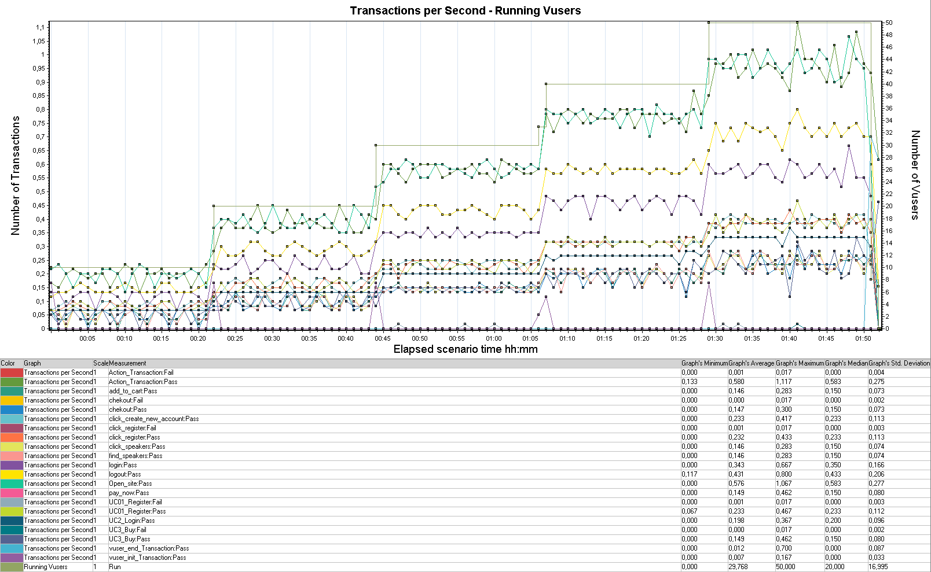
Рисунок 4.3 Распределение количества выполненных транзакций

График 4.4 Hits per Second.
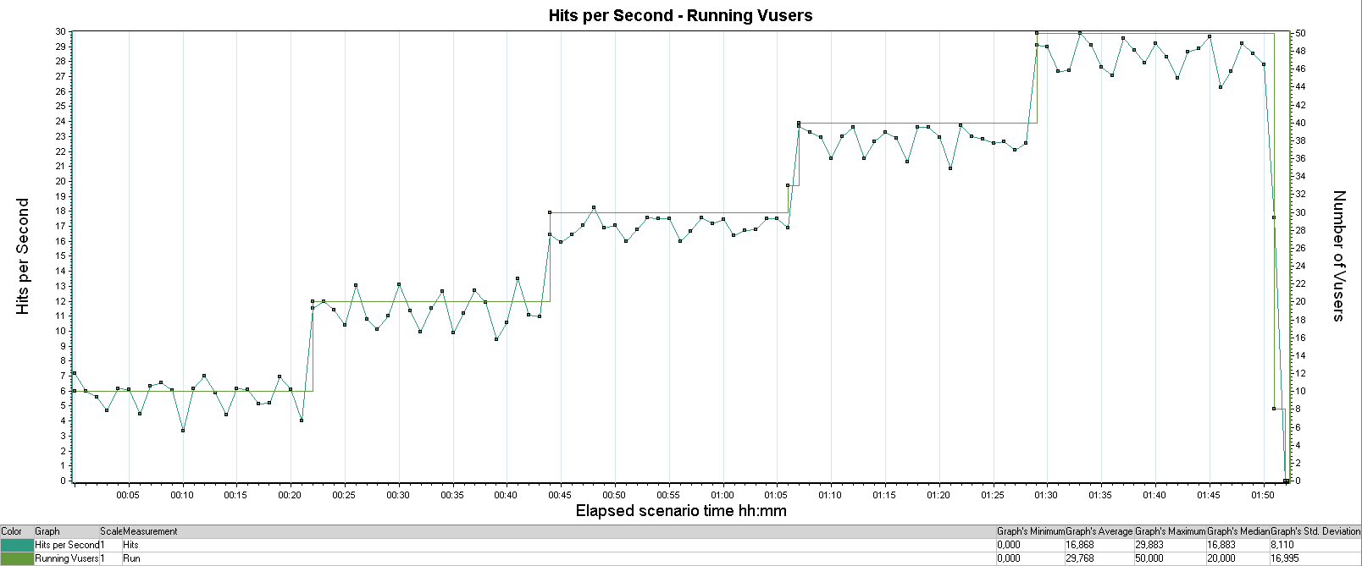
Рисунок 4.4 Распределение количества обращений за каждую секунду тестирования

График 4.5 Утилизация CPU

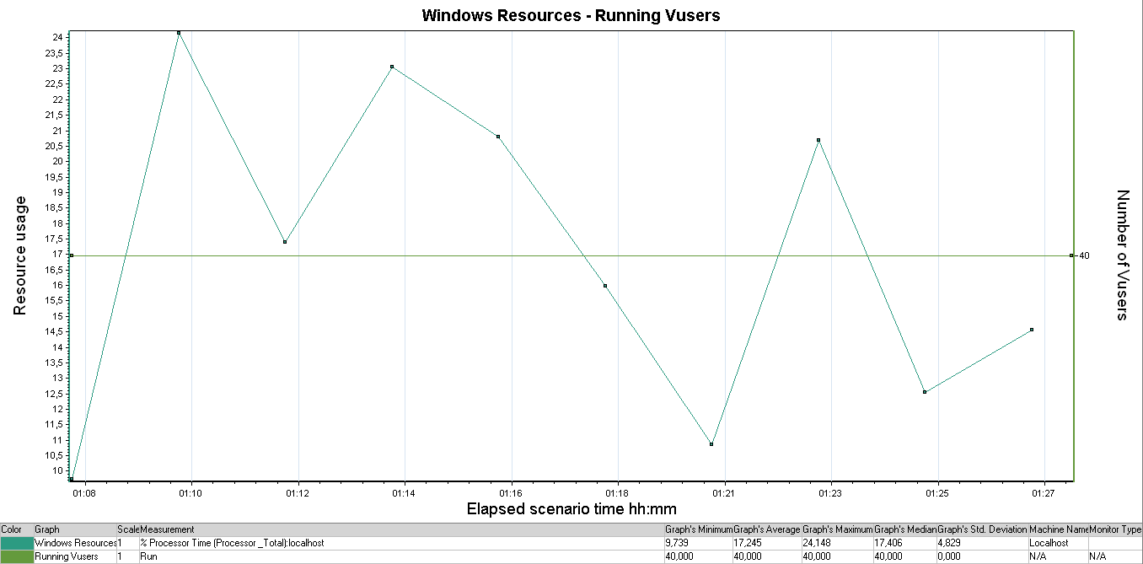
Рисунок 4.5 Распределение использования CPU

В процессе нагрузочного тестирования снимались счетчики производительности с сервера приложений. Результаты представлены на Рисунках 4.5 – 4.6

График 4.6 Утилизация RAM

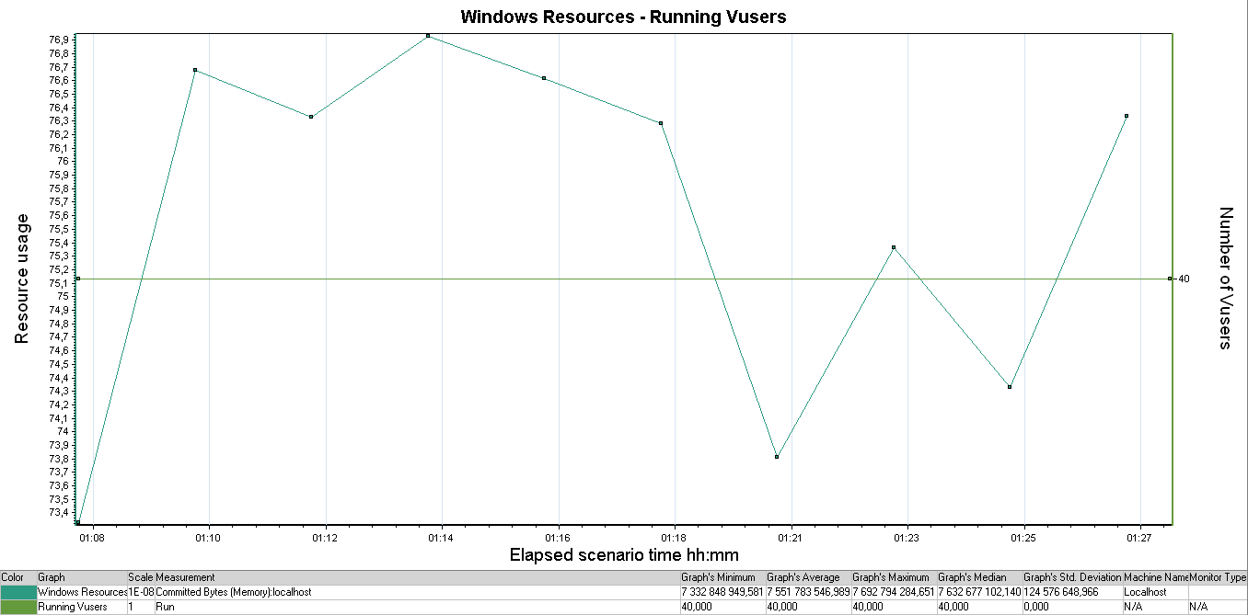

Около 52,5% занятой памяти. Рисунок 4.6 Распределение использования RAM

Тест стабильности

Наименование операции | Наименование транзакции | По профилю | По факту | % отклонения
Вход в систему | login | 1680 | 1626 | -3,32%
Переход на страницу выбора товара | click_speakers | 704 | 685 | -2,77%
Выбор товара из предложенных | find_speakers | 704 | 681 | -3,38%
Добавить в корзину | add_to_cart | 704 | 678 | -3,83%
Проверка данный при покупке | chekout | 704 | 675 | -4,30%
Оплата товара | pay_now | 704 | 672 | -4,76%
Выход из системы | logout | 2080 | 2049 | -1,51%
Переход на страницу регистрации | click_create_new_account | 1120 | 1115 | -0,45%
заполение полей | click_register | 1120 | 1105 | -1,36%

График 4.1 Количество пользователей.
Пользователи последовательно входят в Систему с интервалом 5 секунды. Динамика подачи нагрузки представлена на Рисунке 4.7.

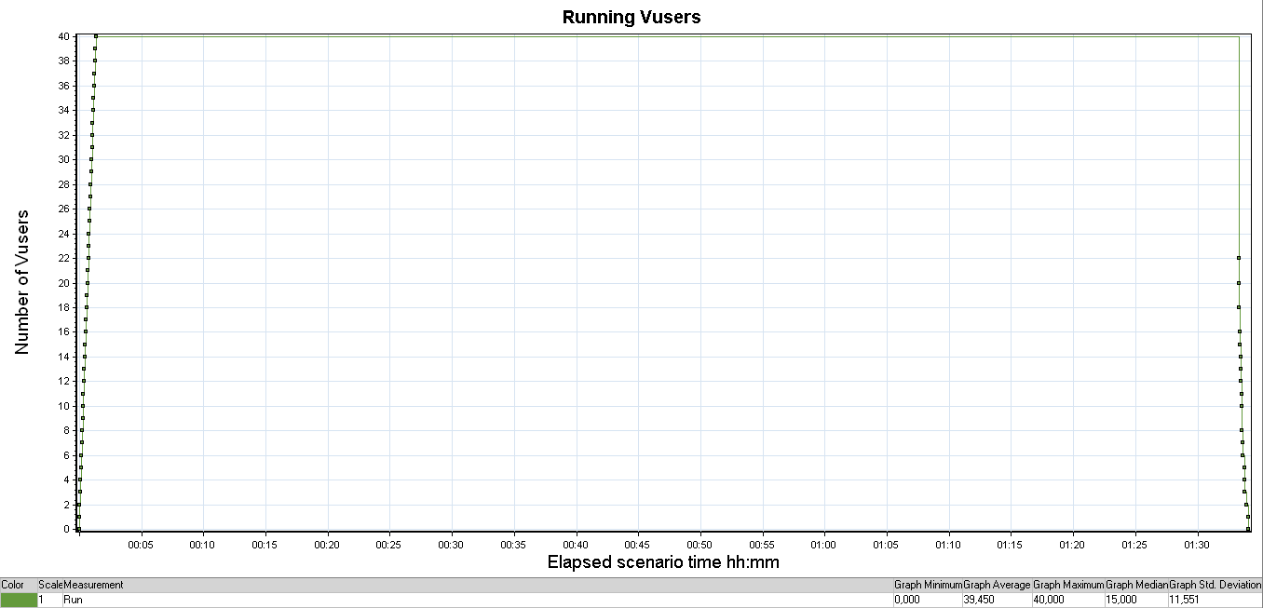

Рисунок 4.7 – Динамика подачи нагрузки

График 4.2 Времена отклика.

Все 40 пользователей начинают работать с компонентом Системы спустя 80 секунд с момента начала нагрузочного теста.

Распределение времени отклика по транзакциям относительно начала нагрузочного теста представлено на Рисунке 4.8.

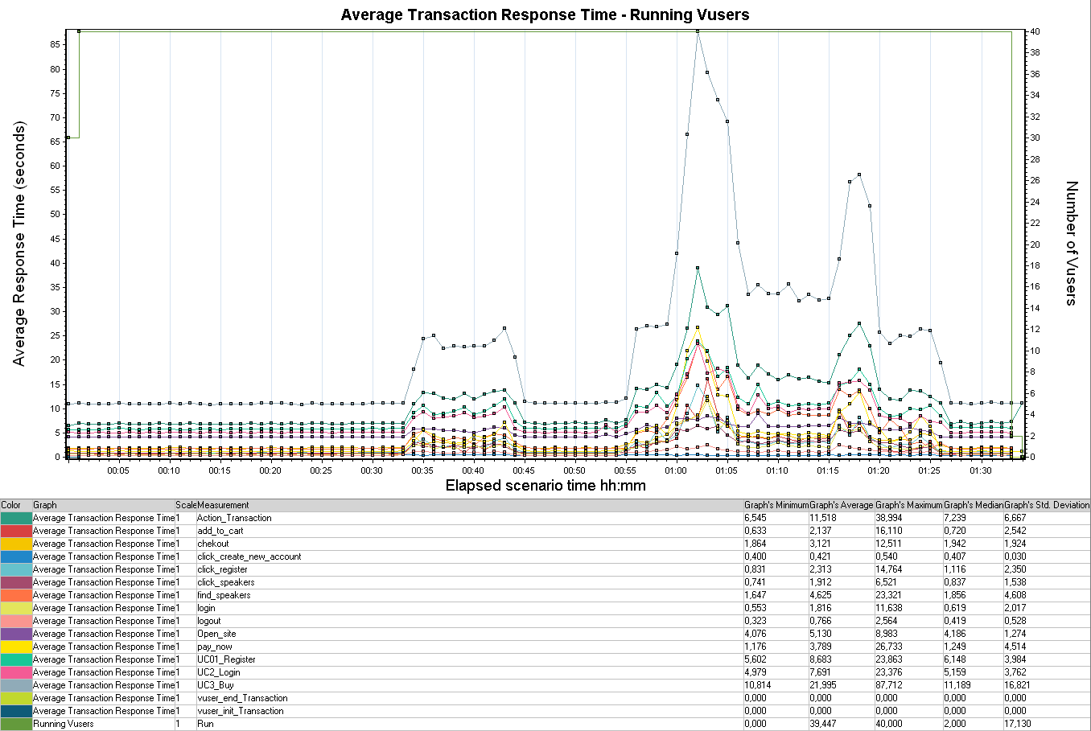
Доля успешно выполненных транзакций составляет 100 %, система устойчива к нагрузке 40 пользователей одновременно

График 4.3 Transaction per second.

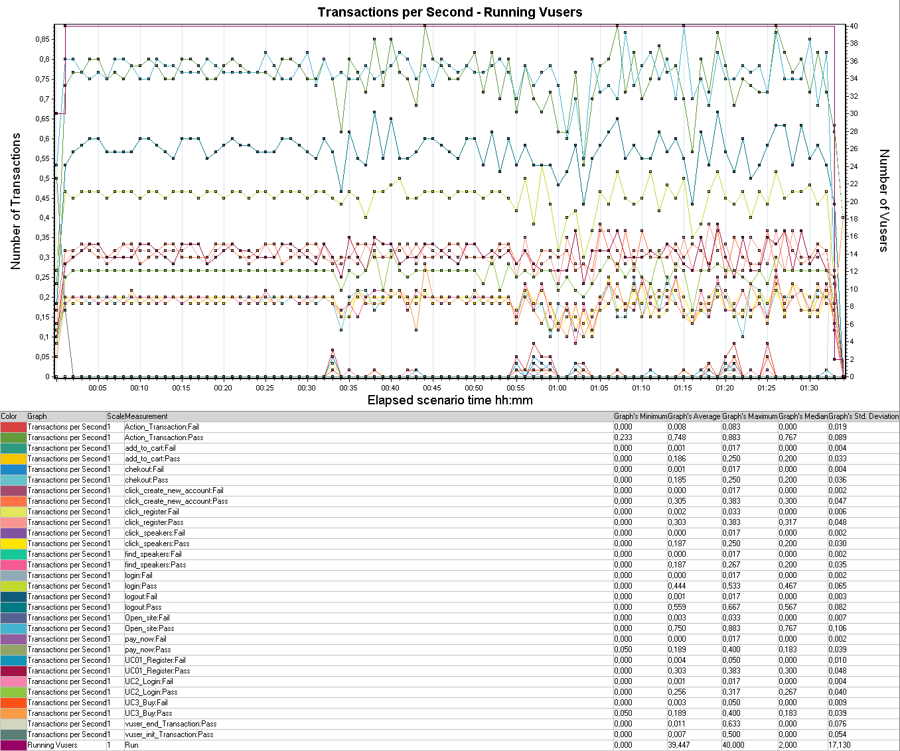

Рисунок 4.9 Распределение количества выполненных транзакций

График 4.4 Hits per Second.

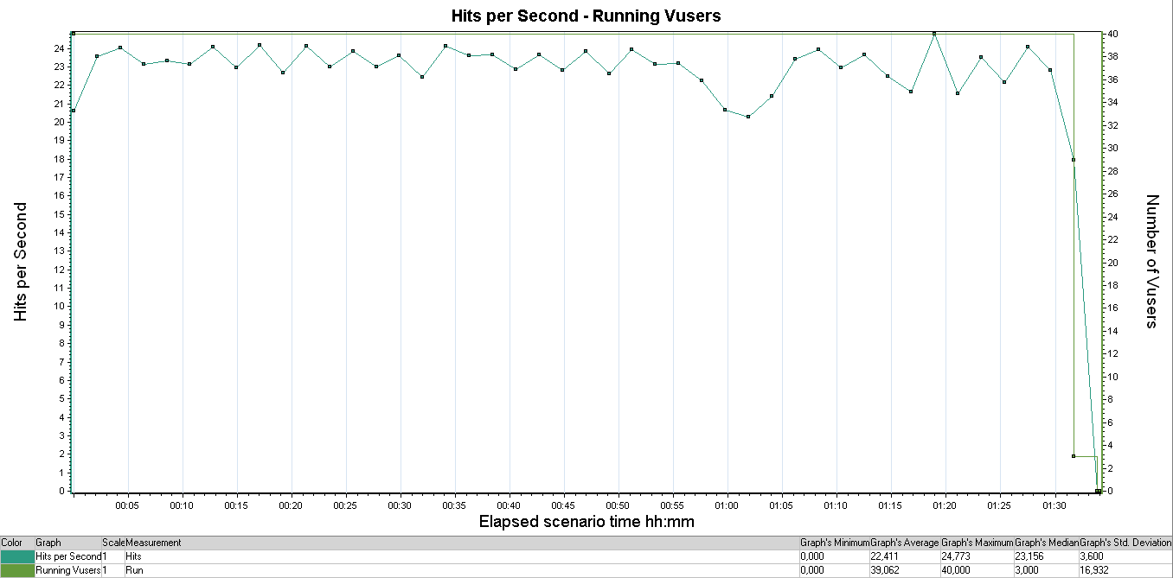
Рисунок 4.10 Распределение количества обращений за каждую секунду тестирования

График 4.5 Утилизация CPU

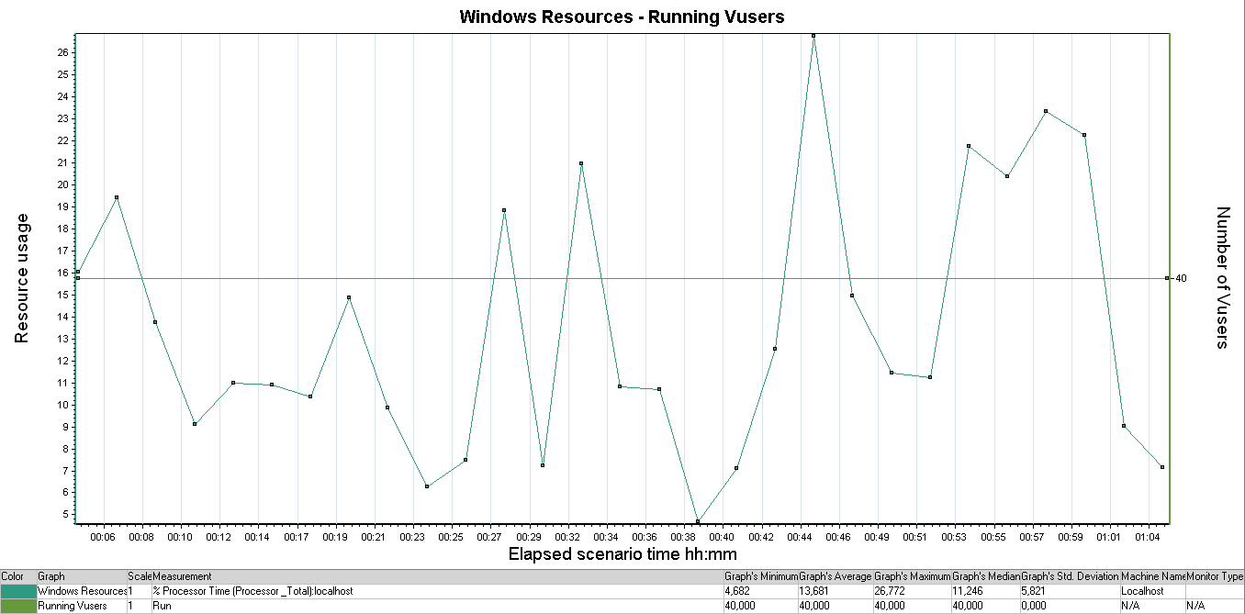
Рисунок 4.11 Распределение использования CPU

График 4.6 Утилизация RAM

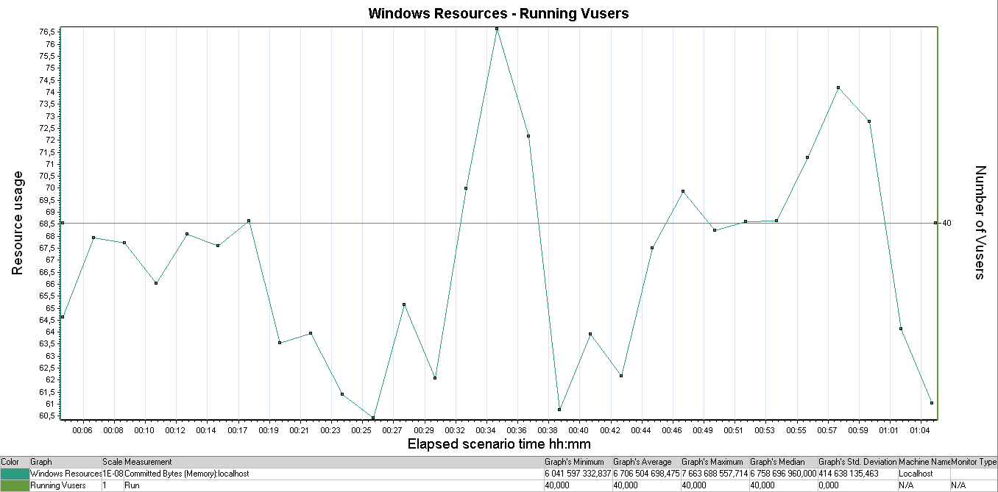

Рисунок 4.12 Распределение использования RAM

